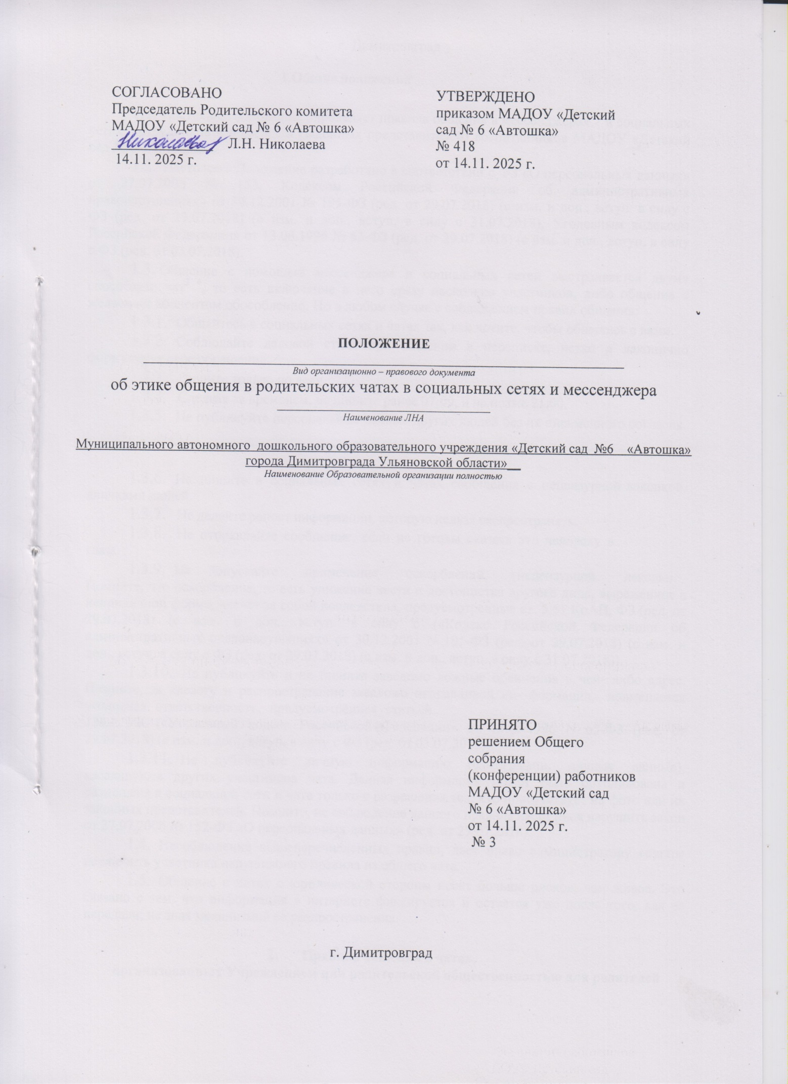

СОГЛАСОВАНО  Председатель Родительского комитета  МАДОУ «Детский сад № 6 «Автошка»  ______________ Л.Н. Николаева  14.11. 2025 г. | УТВЕРЖДЕНО  приказом МАДОУ «Детский  сад № 6 «Автошка»  № 418  от 14.11. 2025 г.

ПОЛОЖЕНИЕ
________________________________________________________________________
Вид организационно – правового документа
об этике общения в родительских чатах в социальных сетях и мессенджера ________________________________
Наименование ЛНА

Муниципального автономного дошкольного образовательного учреждения «Детский сад №6 «Автошка» города Димитровграда Ульяновской области»__
Наименование Образовательной организации полностью

ПРИНЯТО
решением Общего собрания
(конференции) работников
МАДОУ «Детский сад
№ 6 «Автошка» от 14.11. 2025 г.
№ 3

г. Димитровград
1.Общие положения

  - Настоящее положение определяет правила общения в мессенджерах* ¹ и социальных сетях² сотрудников и родителей (законных представителей) воспитанников МАДОУ «Детский сад № 6 «Автошка»
  - Настоящее Положение разработано в соответствии с ФЗ «О персональных данных» от 27.07.2006 № 152, Кодексом Российской Федерации об административных правонарушениях» от 30.12.2001 № 195-ФЗ (ред. от 29.07.2018) (с изм. и доп., вступ. в силу с ФЗ (ред. от 29.07.2018) (с изм. и доп., вступ. в силу с 31.07.2018), Уголовным кодексом Российской Федерации» от 13.06.1996 № 63-ФЗ (ред. от 29.07.2018) (с изм. и доп., вступ. в силу с ФЗ (ред. от 03.07.2018).
  - Общение с помощью мессенджера и социальных сетей выстраивается двумя способами: чат³ ⁴, то есть включение в него сразу несколько участников, либо общение с желаемым абонентом обособленно. Но в любом случае с соблюдением правил общения:
    - Общайтесь в социальных сетях и чатах так, как хотите, чтобы общались с вами.
    - Соблюдайте деловой стиль при общении в переписке, четко и лаконично формулируя свое обращение.
    - Пишите только по делу.
    - Следите за временем, не пишите ранее 07:00, и не позже 21:00.
    - Не публикуйте персональные данные других людей без их письменного согласия.

    - Не пишите в социальных сетях₃ и чатах сообщения с нецензурной лексикой, кличками людей.
    - Не делайте репост информации, которую нельзя распространять.
    - Не отправляйте сообщение, если не готовы сказать это человеку в
глаза.
    - Не допускайте применение оскорблений, нецензурной лексики.
Помните, что оскорбление, то есть унижение чести и достоинства другого лица, выраженное в неприличной форме, влечет за собой последствия, предусмотренные ст. 5.61 КоАП, ФЗ (ред. от 29.07.2018) (с изм. и доп., вступ. в силу с («Кодекс Российской Федерации об административных правонарушениях» от 30.12.2001 N 195-ФЗ (ред. от 29.07.2018) (с изм. и доп., вступ. в силу с ФЗ (ред. от 29.07.2018) (с изм. и доп., вступ. в силу с 31.07.2018)).
    - Не публикуйте и не пишите заведомо ложные обвинения в чей- либо адрес. Помните, за клевету и распространение заведомо неправдивой ин- формации, применяется уголовная ответственность, предусмотренная статьей
128.1 УК («Уголовный кодекс Российской Федерации» от 13.06.1996 N 63-ФЗ (ред. от 29.07.2018) (с изм. и доп., вступ. в силу с ФЗ (ред. от 03.07.2018)).
    - Не публикуйте личную информацию (фотографии, личные данные), касающуюся других участников чата. Данная информация может быть опубликована и размещена в социальной сети и чате только с разрешения тех, кто присутствует на фото или их законных представителей. Помните, не соблюдение данного правила несет риск нарушить закон от 27.07.2006 № 152-ФЗ «О персональных данных» (ред. от 29.07.2018).
  - Несоблюдение вышеперечисленных правил, дает право администратору группы исключить участника нарушившего правила из общего чата.
  - Общение в чатах с юридической стороны несет больше рисков, чем живое. Это связано с тем, что информация в интернете фиксируется и остается уже после того, как ее передали; не зная механизмов ее распространения.
- Правила общения в чатах,
организованных Учреждением или родительской общественностью для родителей (законных представителей) воспитанников, с помощью любого мессенджера
  - Родитель (законный представитель) воспитанника при общении обязан:
    - Соблюдать общие правила, прописанные в пункте 1.3.
    - Представиться.
    - Указать тему (вопрос) переписки/обращения.
    - С целью обсуждения личной информации, касающейся лично его или его ребенка, писать своему оппоненту, лично не перегружая общий чат.
    - Не создавать конфликт между участниками чата.

Правила общения педагогов₄ с родителями (законными представителями) воспитанников с помощью мессенджера
социальных сетей
  - Педагог при общении обязан:
    - Соблюдать общие правила, прописанные в пункте 1.3.
    - Быть одинаково уважительным ко всем участникам чата, соблюдать субординацию со всеми участниками переписки в социальных сетях и чатах, не допуская неконструктивной критики и обращения на «ты».
    - Указать тему (вопрос) своего обращения, при очередной публикации.
    - При обсуждении важных вопросов в общих родительских чатах отслеживать сообщения не по теме. Мягко, но настойчиво возвращать родителей к изначальной теме разговора.
    - Соблюдать нейтралитет: не вступать в спор и не занимать чью- либо сторону (ФЗ (ред. от 29.07.2018).
    - При назревании конфликта между участниками чата, призвать участников беседы не смешивать личное и деловое общение, прекратить об- суждение темы. Если того требует ситуация, пригласить участников беседы на личную встречу.
    - Отвечать на вопросы через социальные сети и в чате, обращаясь лично к автору вопроса.
    - Расставить смысловые и эмоциональные акценты так, чтобы оппонент мог проследить смысловую нагрузку текста и получить ответы на свои вопросы.
    - Следить за тем, чтобы обсуждение вопросов, которые могут негативно повлиять на репутацию Учреждения, происходило только при личной встречи участников чата (родителей/законных представителей воспитанников) и в присутствии администрации Учреждения.
  - Педагог не имеет права публиковать личную информацию (личные данные), касающуюся его воспитанников. Данная информация может быть опубликована и размещена в социальных сетях и чате только с письменного разрешения родителей или законных представителей ребенка (см. дополнение к договору «Согласие родителей (законных представителей) на обработку его персональных данных и данных его ребёнка, посещающего МБДОУ № 18»). Не соблюдение данного правила является нарушением закон от 27.07.2006 № 152-ФЗ
«О персональных данных» (ред. от 29.07.2018).
  - Педагог несет личную ответственность за самостоятельно опубликованные фотографии, видео и информацию личного характера, в социальных сетях и посредствам любого мессенджера, своих воспитанников, а также их родителей (законных представителей)
_________________________________________________________________
¹ Мессенджер - ФЗ (ред. от 29.07.2018) (с изм. и доп., вступ. в силу с программа для обмена сообщениями через Интернет в реальном времени через службы мгновенных сообщений (Windows Live Messenger, Yahoo! Messenger, MSN, ICQ, AOL, Facebook Messenger, Skype, WhatsApp, Viber, Telegram и другие).
² Социальная сеть — платформа, онлайн-ФЗ (ред. от 29.07.2018) (с изм. и доп., вступ. в силу сервис и веб-ФЗ (ред. от 29.07.2018) (с изм. и доп., вступ. в силу сайт, предназначенные для построения, отражения и организации социальных взаимоотношений в Интернете.
³ Чат, чаттер (англ, chatter — болтать) — средство обмена сообщениями по компьютерной сети в режиме реального времени, а также программное обеспечение, позволяющее организовывать такое общение.
1.1.4Группы в социальных сетях.

